卷 号
卷内编号
密 级

项目编号: HD-SWTP-19007
教育局民办教育信息服务监管平台
分 类:  <模板>  使用者:  <需求分析>  文档编号:  HD-PP-301  太原理工大学  软件学院 | 需求规约  Version: 0.2  项 目 承 担 部 门：软件产品研发1组  撰 写 人 (签名)：白玉茹 侯升升  完 成 日 期： 2020-10-14  本文档使用部门： ■主管领导 ■项目组  ■客户（市场） □维护人员 £用户  评审负责人 (签名)：王勇涛  评 审 日 期： 2020-10-14
分 类:  <模板>  使用者:  <需求分析>  文档编号:  HD-PP-301  太原理工大学  软件学院 | 

文档信息
标题: 教育局民办教育信息服务监管平台需求规约
作者: 白玉茹 侯升升
创建日期: 2020-10-14
上次更新日期: 2020-10-14
版本: Build1.0
部门名称: 软件产品研发部

修订文档历史记录
日期 | 版本 | 说明 | 作者
 |  | 正式发布 | 王勇涛 谭文超  白玉茹 杨全磊  张元浩 侯升升  杨洲杰
2020-10-14 | Build0.1 | 需求基线发布，版本升级 | 白玉茹 侯升升
2020-10-16 | Build0.2 | 设计基线发布，版本升级 | 白玉茹 侯升升

目 录
1. 引言 1
1.1 目的 1
1.2 范围 1
1.3 定义、首字母缩写词和缩略语 1
1.4 参考资料 1
2. 软件总体概述 1
2.1 软件标识 1
2.2 软件描述 2
2.2.1 系统属性 2
2.2.2 开发背景 2
2.2.3 软件功能 2
2.3 用户的特点 4
2.4 限制与约束 4
3. 具体需求 5
3.1 信息公开 5
3.1.1 搜索定位 5
3.1.2 咨询服务 6
3.2 调查问卷 6
3.3 用户管理 7
3.3.1 用户信息管理 8
3.3.2 组织信息管理 10
3.3.3 用户权限管理 12
3.4 信息维护 15
3.4.1 信息提交 15
3.4.2 信息审核 16
3.4.3 工作流配置 17
3.4.4 发布设置 18
3.5 大数据分析 19
3.6 数据字典 20
4. 性能 20
5. 服务器要求 20
6. 用户文档和帮助系统需求 20
7. 设计约束 20
8. 接口 21
8.1 软件接口 21

引言

目的
- 定义网站总体要求，作为用户和软件开发人员之间相互了解的基础。
- 提供系统初步设计和对用户影响的信息，作为软件人员进行软件结构设计和编码的基础。
- 作为软件总体测试和项目验收的依据。

范围
本文档适用于“教育局民办教育信息服务监管平台”项目开发的整个生命周期，包
括项目的每个阶段，覆盖项目每一项工作任务

定义、首字母缩写词和缩略语
- OPENCMS：内容管理系统
- HTTP：超文本传输协义
- HTML：超文本标签语言
- JDBC：JAVA数据库连接

参考资料
响应文件（教育局民办教育信息服务监管平台）
教育局民办教育信息服务监管平台调研分析报告

软件总体概述
本文档主要定义了教育局民办教育信息服务监管平台的需求,由五大模块组成,功能分为:信息公开,调查问卷,用户管理,大数据分析,信息维护。

软件标识
软件名称：教育局民办教育信息服务监管平台
软件缩写：EDUINFOSVE
版本号： 0.2

软件描述

系统属性
成都市龙泉驿区民办信息服务监管平台（ISP）建设包括一下系统构成：基础环境支
撑系统、信息服务监管系统、大数据统计分析系统、平台移动端建设、对外平台接口系统五大系统及平台域名申请及备案的实施、平台服务器搭建（应用平台和数据库服务器）、
系统集成方案实施和运维服务管理。

开发背景
按照《中华人民共和国民办教育促进法》和《中华人民共和国政府信息公开条例的相关规定，为满足学生和家长、社会各界获取权威信息的需求，着力解决服务老百姓最后一公里问题，达到宣传民办教育和引导家长择校的效果，使社会各界了解民办教育，走进民办教育，认同民办教育。同时强化信息公开，整体提升服务监管能力，促进龙泉驿区民办学校依法依规办学。

软件功能
系统分成五大模块：信息公开,调查问卷,用户管理,大数据分析,信息维护。

主体结构图

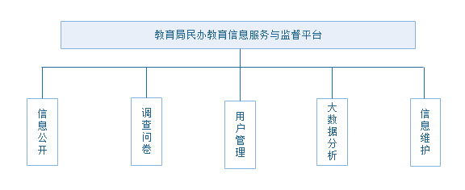
图 2-1
信息公开模块图
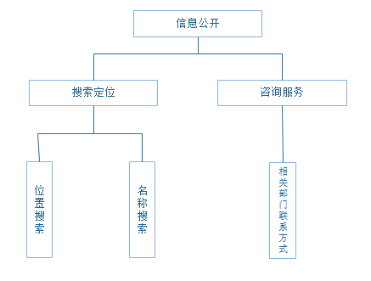
图 2-2
用户管理模块图
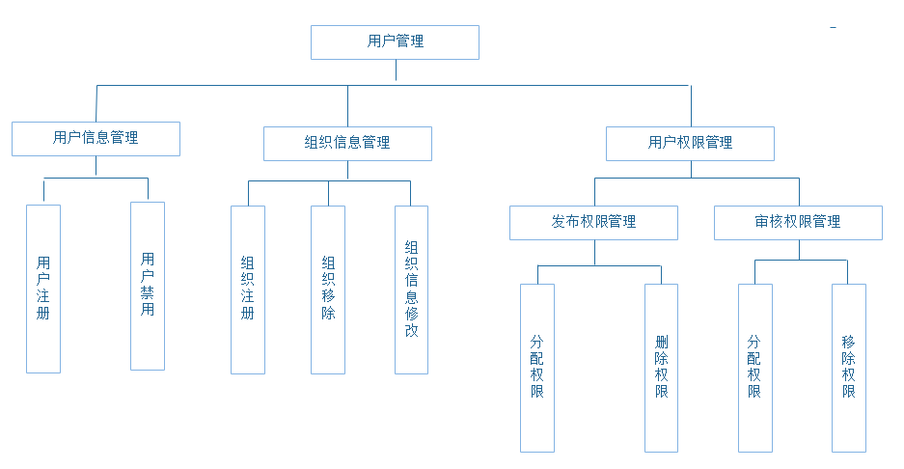
图 2-3

大数据分析模块图
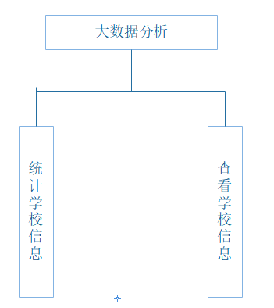
图 2-4
信息维护模块图
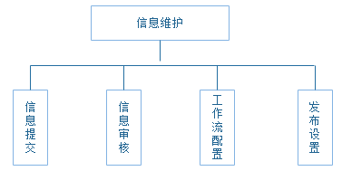
图 2-5

用户的特点
用户能够熟练的使用Windows操作系统，能使用IE，火狐和谷歌等浏览器上网，以及使用Office办公套件进行文档处理。

限制与约束
系统运行环境
操作系统：简体中文Windows10
数据库：MySql Community Server 5.5.60
浏览器：Internet Explorer 9.0及以上

硬件限制
WEB服务器、前端服务器、数据库服务器
CPU：Intel Pentium 7 8.0G
内存：8GB
硬盘：80GB
网络
以太网：100MB/s
用户机器配置
内存：4GB

具体需求

信息公开

搜索定位
搜索定位的用例图如下：

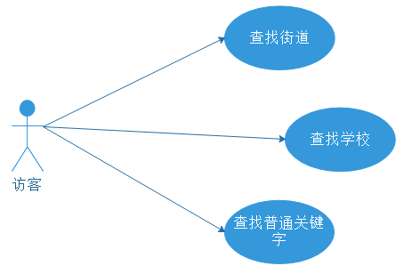

图 3-6

搜索定位的流程图如下：
1.通过搜索街道（镇）乡名称，可获取该区域内的民办学校层次、数量和名称等信息。
2.通过搜索民办学校名称或简称，可定位该机构在地图上的位置，直接获取该校相关信息。
3．通过输入关键字，进行检索地理位置信息。
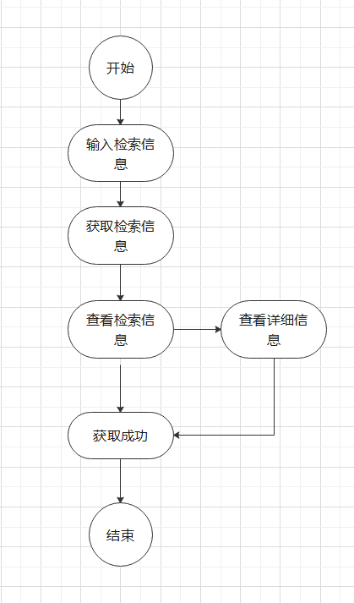
图 3-7

咨询服务
用户进入页面后可是查看到系统为公众提供公开咨询电话（含教育局值班电话、业务科室电话和各民 办学校咨询电话）。
咨询服务的用例图如下：
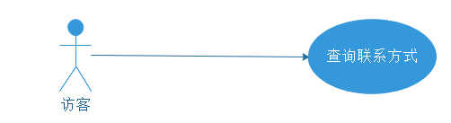
图 3-8

调查问卷
调查内容来源于系统后台设置的调查内容，公众可参与处于开放期间的调查。
调查问卷的用例图如下：
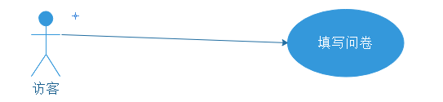
图 3-9
调查问卷的流程如下：

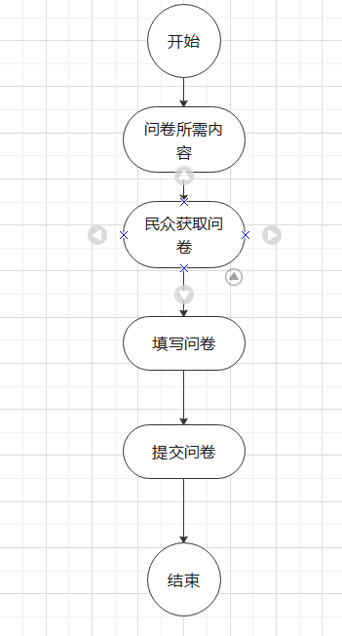
图 3-10

用户管理
用户管理模块分为用户信息管理、组织信息管理、用户权限管理三个模块
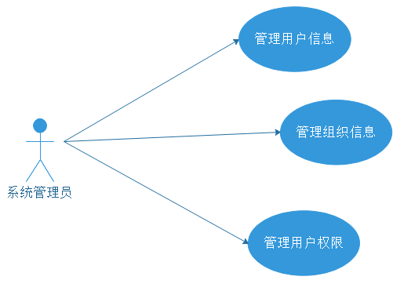
图 3-11

用户信息管理
用户信息管理是对用户角色的管理，包括用户注册、用户禁用、用户信息修改三个模块。
用户信息管理用例图如下：
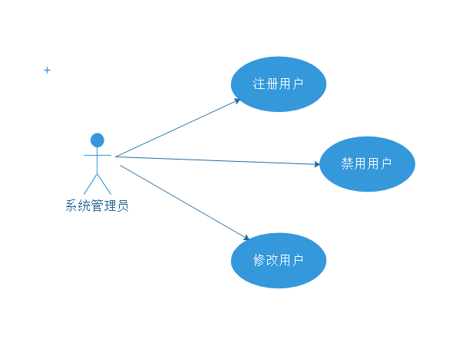
图 3-12

用户注册
管理员在登录进入系统的前提下，可以新增系统角色。其执行流程如下：管理员登录进入系统，点击新增系统角色，系统提示管理员输入的角色名称，管理员输入新增的系统角色名称后为该用户分配一个或多个权限，点击保存系统角色按钮，系统角色保存至数据库，整个流程结束。
管理员在登录进入系统的前提下，可以设置用户角色。其执行流程如下：管理员登录进入系统，点击查看用户列表，系统查询并显示所有的用户，管理员选择一个用户并点击该用户，系统查询并加载系统的所有角色，管理员为该用户分配一个或者多个角色后保存至数据库，整个流程结束。

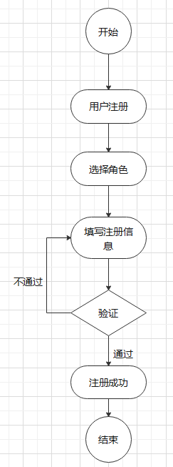
图 3-13

用户禁用
管理员在登录进入系统的前提下，可以进行用户禁用。其执行流程如下：管理员登录进入系统，点击用户列表，系统查询并加载所有的用户，管理员选择一个用户，点击禁用按钮，系统查询加载该用户的所有信息，管理员输入或者选择相关信息（包括密码、角色等），然后点击保存，整个流程结束
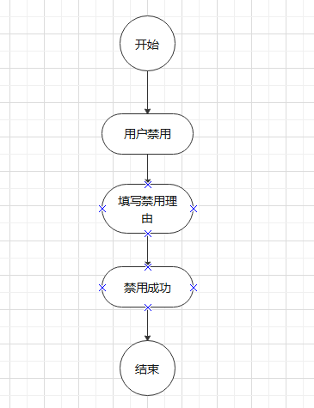
图 3-14

用户信息修改
管理员在登录进入系统的前提下，可以修改系统角色。其执行流程如下：管理员登录进入系统，点击修改系统角色，系统查询并显示所有的系统角色列表，管理员选择一个角色，点击修改系统角色按钮，系统加载并显示该系统角色的名称、权限信息，管理员对该系统角色的信息进行修改，然后保存至数据库，整个流程结束。

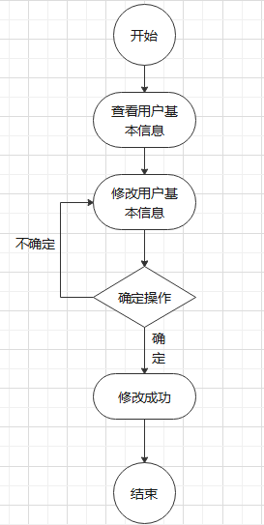
图 3-15

组织信息管理
组织信息管理是对组织的管理,包括注册组织，移除组织，修改组织信息三大模块。
组织信息管理的用例图如下：
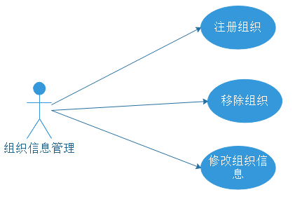
图 3-16

组织注册
管理员在登录进入系统的前提下，可以新增系统角色。其执行流程如下：管理员登录进入系统，点击新增组织信息，系统提示管理员输入的组织名称，管理员输入新增的系统组织名称后为该组织分配一个或多个权限，点击保存系统组织按钮，系统组织保存至数据库，整个流程结束。
用户注册的用例图如下：
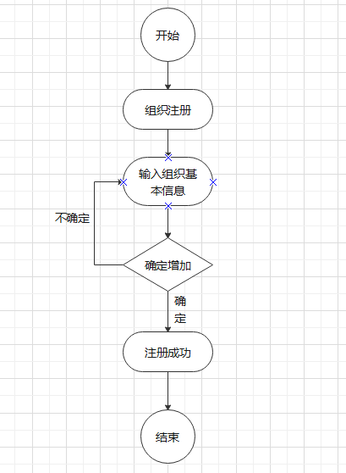
图 3-17

组织移除的流程图如下：
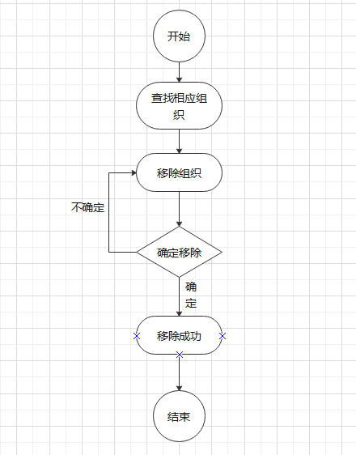
图 3-18

组织信息修改
管理员在登录进入系统的前提下，可以修改组织信息。其执行流程如下：管理员登录进入系统，点击修改系统组织信息，系统查询并显示所有的系统组织列表，管理员选择一个组织，点击修改系统组织按钮，系统加载并显示该系统子之的名称、权限信息，管理员对该系统组织的信息进行修改，然后保存至数据库，整个流程结束。
组织信息修改的流程图如下：
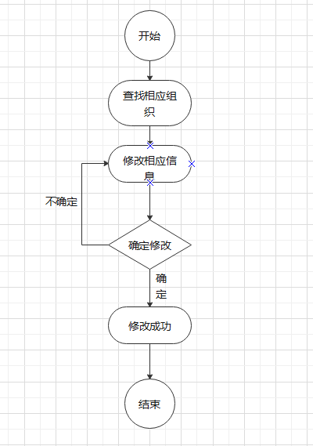
图 3-19

用户权限管理
管理员在登录进入系统的前提下，可以设置角色权限。其执行流程如下：管理员登录进入系统，点击查看系统角色，系统查询并显示系统角色列表，管理员选择一个角色并点击该角色，系统查询并加载系统的所有权限，管理员为该角色分配一个或多个权限后保存至数据库，整个流程结束。
用户权限管理的用例图如下：
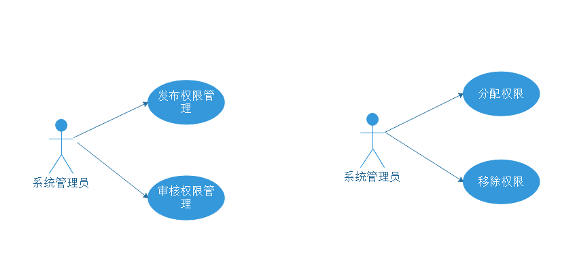

图 3-20

发布权限管理

分配权限
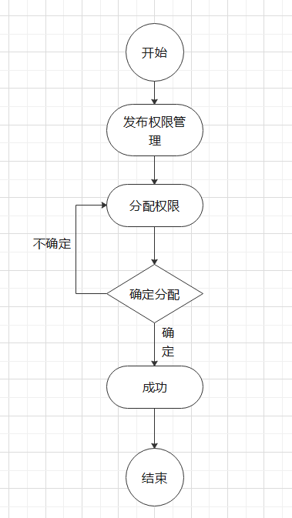
图 3-21

移除权限
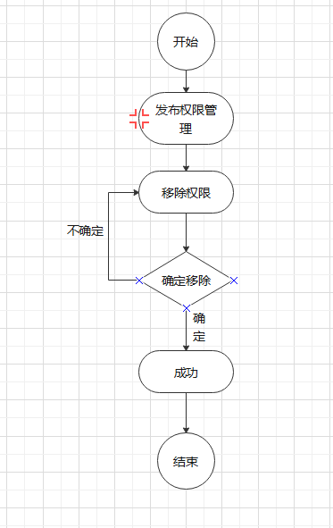
图 3-22

审核权限管理

分配权限
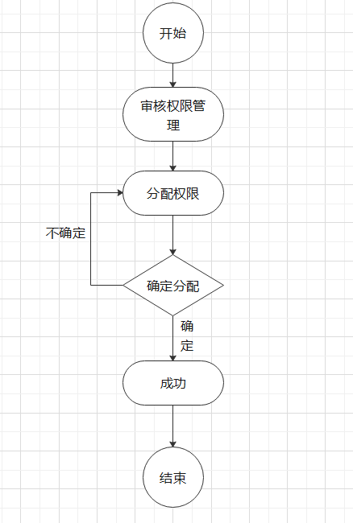
图 3-23

移除权限
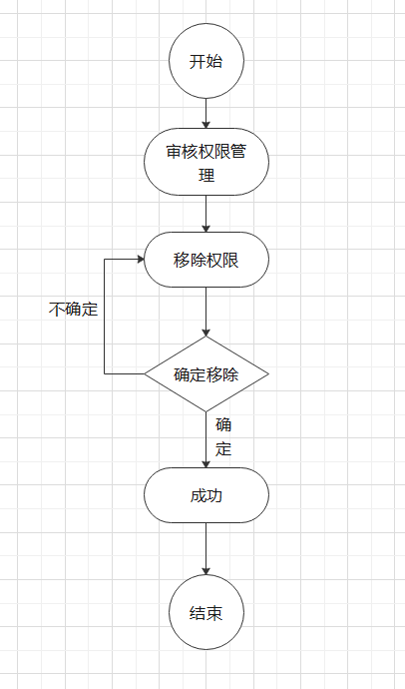
图 3-24

信息维护
信息维护，包括信息提交、信息审核、工作流配置、发布设置四个板块。

信息提交
信息提交是给普通用户发布信息使用
信息提交的用例图如下：
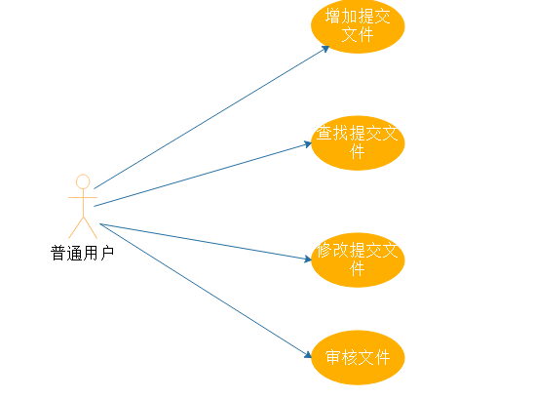
图 3-25

信息提交的流程如下：
- 普通用户点击发布按钮下载指定栏目的excel模板，填写并上传。
- 用户可以点击查看，查看自己已提交的文件是否通过审核。
- 如没有通过审核用户可以点击修改，修改自己已提交的文件，重新审核
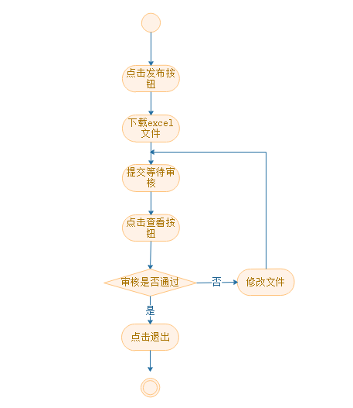
图 3-26

信息审核
信息审核是系统管理员对普通用户提交的信息进行审核。
信息审核的用例图如下：
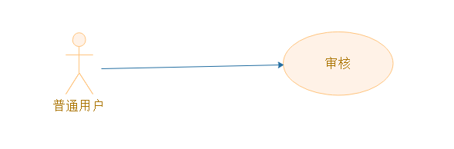
图 3-27

信息审核的流程如下：
- 普通用户选择提交的文件进行审核；
- 查看是否符合要求；
- 不符合，返回不合格理由。
- 符合要求，判断是否需要下一级审核。
- 不需要则通过审核，需要则交由下一级继续审核。
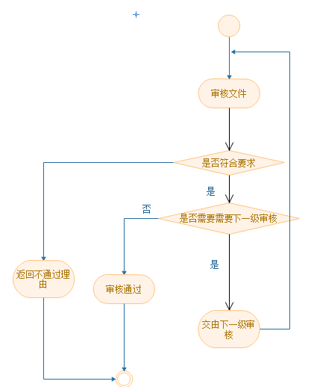
图 3-28

工作流配置
工作流配置是系统管理员根据具体需求，调整审核流程的次数。
工作流配置的用例图如下：
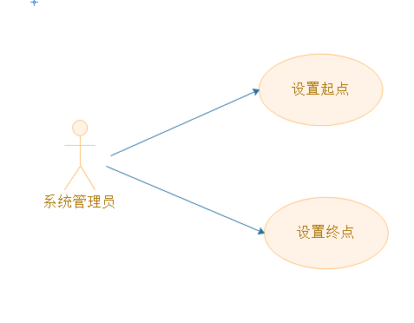
图 3-29

工作流配置的流程如下：
- 系统管理员选择审核文件；
- 进入审核详细内容页面；
- 判断是否审核通过；
- 若通过结束审核，没通过继续进行审核流程。
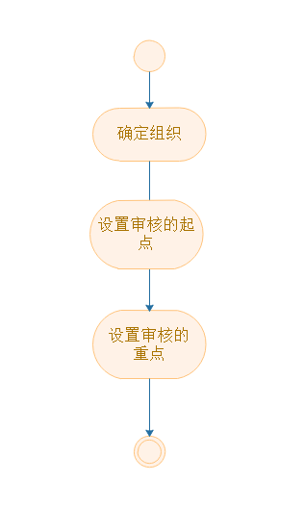
图 3-30

发布设置
发布设置：系统管理员根据具体需求，设定能否自动发布。设定发布时间为 0，则自
动发布，输入时间就可以延时发布。
发布设置的用例图如下：
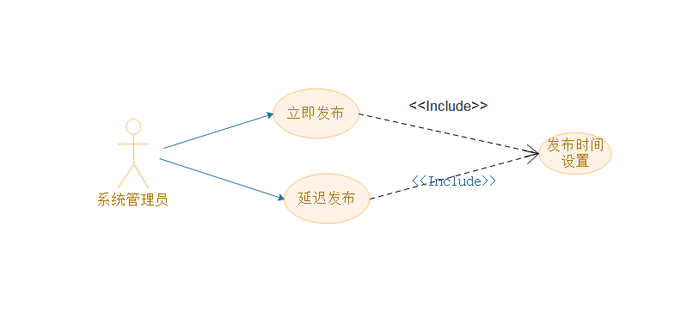
图 3-31

发布设置的流程如下：
- 系统管理员选择发布设置；
- 进入发布设置详细列表页面；
- 选择是否设置时间；
- 是设置使时间，推迟发布。
- 否某人设置为零，立即发布。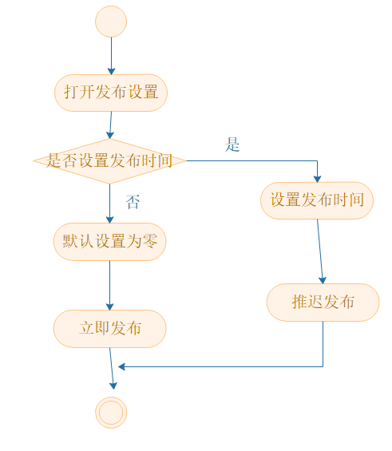
图 3-32

大数据分析
大数据分析，包括统计学校信息，查看学校信息两个板块。
将相应模板下载到本地进行数据录入。后台
会为其分配权限，将数据上传。Excel 表中的数据会被解析以图表的形式进
行展示。
大数据分析的用例图如下：
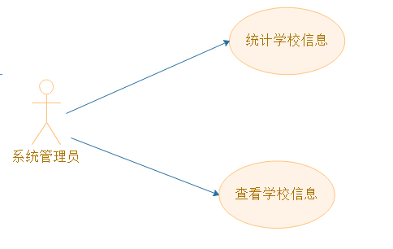
图 3-33
大数据分析的流程如下：
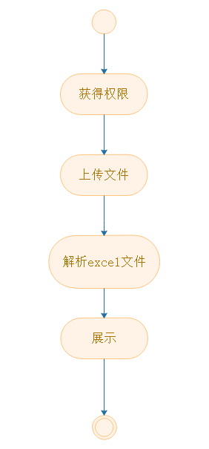
图 3-34

数据字典

性能
所有学校信息的响应时间不应该超过20秒。1000 个用户同时在线使用时响应时间不超过 1s；单张表数据量达到 100 万时查询响应时间不超过 3s。

服务器要求
数据库服务器可支持较大规模扩容

用户文档和帮助系统需求
提供用户使用手册

设计约束
本系统基于 Liferay Portal 进行系统架构设计；系统开发采用 B/S 结构，采用
J2EE 架构，数据库采用 Mysql 社区版

接口

软件接口
- 邮件发送接口（JAVAMAIL）
- 数据密码加密(MD5)
- 文件上传下载（SmartUpload）
- 日期选择（WDATEPICKER）

